KẾ HOẠCH BÀI DẠY
Môn: Tự Nhiên & Xã Hội

BÀI 7: NGÀY NHÀ GIÁO VIỆT NAM
Tuần: 6 Ngày soạn:
Tiết: 2 Ngày dạy:
I. YÊU CẦU CẦN ĐẠT:
1. Phẩm chất:
- Nhân ái: Biết yêu thương, kính trọng thầy cô giáo.
- Trung thực: Thật thà trong việc đánh giá bản thân và đánh giá bạn.
- Trách nhiệm: Có ý thức tự giác giữ gìn vệ sinh khi tham gia các hoạt động ở trường.
2. Năng lực:
a. Năng lực chung:
- Năng lực tự chủ và tự học: Nêu và thực hiện được những việc làm bày tỏ lòng biết ơn với thầy cô giáo
- Năng lực giao tiếp và hợp tác: Có thói quen trao đổi, giúp đỡ nhau trong học tập. Biết cùng nhau hoàn thành nhiệm vụ theo sự hướng dẫn của thầy cô.
- Năng lực giải quyết vấn đề và sáng tạo: Qua bài học biết áp dụng kiến thức vào thực tiễn.
b. Năng lực đặc thù:
- Nêu được tên, một số hoạt động và ý nghĩa của ngày Nhà giáo Việt Nam.
- Chia sẻ cảm nhận của bản thân về ngày Nhà giáo Việt Nam.
- Biết cách thể hiện lòng biết ơn cô giáo.
- Thực hiện giữ vệ sinh khi tham gia các hoạt động ở trường.
II. ĐỒ DÙNG DẠY HỌC:
1. Giáo viên:
- Các hình trong bài 7 SGK.
- Các công cụ để làm thiệp như: giấy A4, giấy thủ công, hồ, hồ, bút mực, bút màu, ...
2. Học Sinh:
- SGK, VBT, vật liệu để làm thiệp chúc mừng thầy giáo, cô giáo.

III. HOẠT ĐỘNG DẠY HỌC
Thời lượng | Hoạt động của GV | Hoạt động của HS
5’  27’  3’ | A. KHỞI ĐỘNG  - Mục tiêu: Tạo hứng thú và khơi gợi những hiểu biết đã có của HS về ngày Nhà giáo Việt Nam, dẫn dắt vào bài mới.  - Cách tiến hành:  - GV tổ chức cho HS hát hoặc đọc thơ về thầy giáo, cô giáo.  - GV nhận chung và hướng dẫn vào bài học: “Ngày Nhà giáo Việt Nam”  - GV ghi tựa bài lên bảng, vài HS nhắc lại.  B. KHÁM PHÁ  Hoạt động 1: Tìm hiểu sự kiện ngày Nhà giáo Việt Nam  - Mục tiêu: HS nói được hiểu biết của bản thân, nêu được ý nghĩa của ngày Nhà giáo Việt Nam.  - Cách tiến hành:  - GV cho HS quan sát hình 1 trong SGK trang 28 và trả lời câu hỏi:  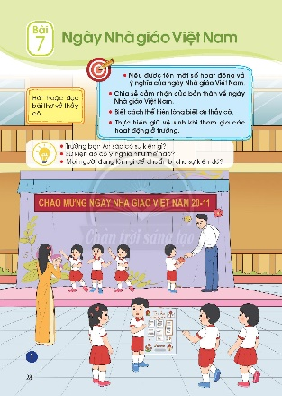  + Trường bạn An sắp có sự việc gì?  + Sự việc đó có nghĩa như thế nào ?  + Mọi người đang làm việc để chuẩn bị cho sự kiện đó?  - GV tổ chức cho HS chia sẻ câu trả lời trước lớp.  - GV nêu câu hỏi: Ngày Nhà giáo Việt Nam là ngày nào? Ngày Nhà giáo Việt Nam có nghĩa là gì?  * Giáo viên nhận xét và kết luận: Ngày Nhà giáo Việt Nam 20-11 là ngày các em HS thể hiện sự biết ơn, lòng biết ơn của mình với các thầy, cô giáo. Ở trường học, ngày này cũng được tổ chức với nhiều hoạt động có nghĩa là tri ân thầy cô.  Hoạt động 2: Một số hoạt động chào mừng ngày Nhà giáo Việt Nam  - Mục tiêu: HS biết cách thể hiện lòng biết ơn thầy cô.  - Cách tiến hành:  - GV yêu cầu HS quan sát các hình 2, 3, 4, 5 trong SGK trang 29 và trả lời câu hỏi:  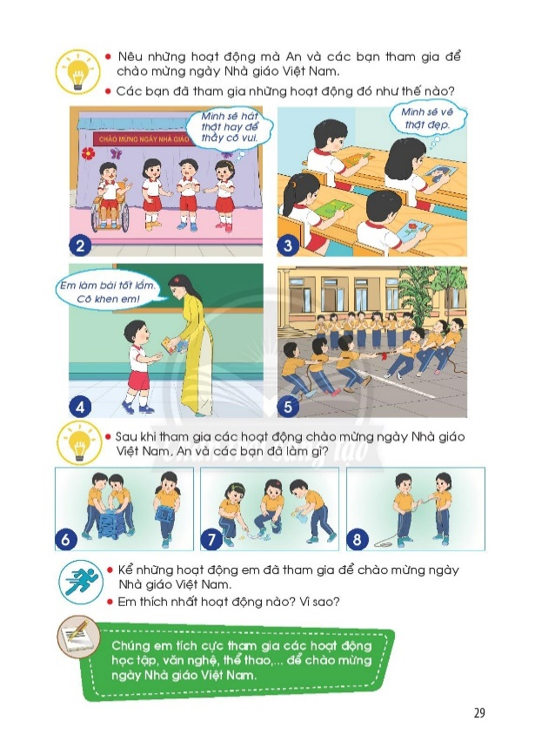  + Nêu những hoạt động mà bạn An và các bạn tham gia để chào mừng ngày Nhà giáo Việt Nam .  + Các bạn đã tham gia những hoạt động đó như thế nào?  - Sau đó, GV yêu cầu HS quan sát hình 6, 7, 8 trong SGK trang 29 và trả lời câu hỏi:  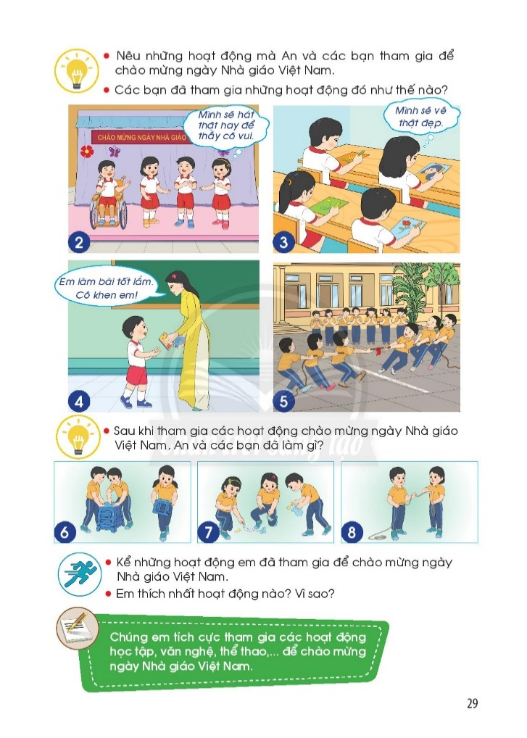  + Sau khi tham gia các hoạt động chào mừng ngày Nhà giáo Việt Nam, An và các bạn đã làm gì?  - GV và HS cùng nhận xét, rút ​​ra kết luận.  * Kết luận: Có nhiều hoạt động diễn ra để chào mừng ngày Nhà giáo Việt Nam.  Hoạt động 3: Liên hệ bản thân  - Mục tiêu: HS kể được một số hoạt động bản thân đã từng làm để chào mừng ngày Nhà giáo Việt Nam và chia sẻ cảm nhận của bản thân.  - Cách tiến hành:  - GV yêu cầu HS trả lời câu hỏi:  + Các hoạt động em đã tham gia để chào mừng ngày Nhà giáo Việt Nam.  + Em thích nhất hoạt động nào? Vi sao?  - GV và HS cùng nhận xét và rút ra kết luận.  * Kết luận: Chúng tôi tích cực tham gia các hoạt động học, văn nghệ, thể thao, .. để chào mừng ngày Nhà giáo Việt Nam.  C. HOẠT ĐỘNG TIẾP NỐI SAU BÀI HỌC  - GV yêu cầu HS viết khoảng 5 câu kể lại những hoạt động mà em đã tham gia để chào mừng ngày Nhà giáo Việt Nam hoặc vẽ hình thầy, cô giáo em yêu mến nhất.  - GV nhận xét tiết học, tuyên dương | - HS hát hoặc đọc thơ về thầy giáo, cô giáo.  - 2-3 HS nhắc lại.  - HS quan sát hình trả lời câu hỏi  + Trường bạn An sắp có sự kiện là lễ meeting kỉ niệm ngày Nhà giáo Việt Nam 20-11.  + Sự kiện đó có ý nghĩa vô cùng to lớn để tri ân các thầy giáo, cô giáo đã vất vả, cần mẫn dạy học trò qua bao thế hệ chẳng quản khó khăn, nhọc nhằn.  - Mọi người đang trang trí, diễn tập trước để chuẩn bị thật tốt cho sự kiện này.  - HS chia sẻ trước lớp  - HS tham gia nhận xét  + Ngày Nhà giáo Việt Nam 20-11 là ngày các em HS thể hiện sự biết ơn, lòng biết ơn của mình với các thầy, cô giáo  - HS lắng nghe kết luận.  - HS quan sát hình , trả lời câu hỏi.  + Hoạt động văn nghệ, vẽ tranh ngày 20-11, cố gắng học tập tốt dành hoa điểm 10, hoạt động thể thao.  + Các bạn tham gia hoạt động rất nhiệt tình, tích cực và sôi nổi.  - HS trả lời câu hỏi  + Sau khi tham gia các hoạt động, An và các bạn đã ở lại xếp ghế gọn gàng, dọn vệ sinh và cất dụng cụ thi đấu thể thao.  - HS nhận xét  - HS lắng nghe kết luận.  - HS chia sẻ trước lớp.  - HS nhận xét.  - HS lắng nghe kết luận.  - HS viết vào vở hoặc vẽ, trang trí vào giấy.

VI. Điều chỉnh, bổ sung sau bài dạy:
……………………………………………………………………………………………………………………………………………………………………………………
…………………………………………………………………………………………

KẾ HOẠCH BÀI DẠY
Môn: Tự Nhiên& Xã Hội

BÀI 7: NGÀY NHÀ GIÁO VIỆT NAM
Tuần: 7 Ngày soạn:
Tiết: 1 Ngày dạy:
I. YÊU CẦU CẦN ĐẠT:
1. Phẩm chất:
- Nhân ái: Biết yêu thương, kính trọng thầy cô giáo.
- Trung thực: Thật thà trong việc đánh giá bản thân và đánh giá bạn.
- Trách nhiệm: Có ý thức tự giác giữ gìn vệ sinh khi tham gia các hoạt động ở trường.
2. Năng lực:
a. Năng lực chung:
- Năng lực tự chủ và tự học: Nêu và thực hiện được những việc làm bày tỏ lòng biết ơn với thầy cô giáo
- Năng lực giao tiếp và hợp tác: Có thói quen trao đổi, giúp đỡ nhau trong học tập. Biết cùng nhau hoàn thành nhiệm vụ theo sự hướng dẫn của thầy cô.
- Năng lực giải quyết vấn đề và sáng tạo: Qua bài học biết áp dụng kiến thức vào thực tiễn.
b. Năng lực đặc thù:
- Nêu được tên, một số hoạt động và ý nghĩa của ngày Nhà giáo Việt Nam.
- Chia sẻ cảm nhận của bản thân về ngày Nhà giáo Việt Nam.
- Biết cách thể hiện lòng biết ơn cô giáo.
- Thực hiện giữ vệ sinh khi tham gia các hoạt động ở trường.
II. ĐỒ DÙNG DẠY HỌC:
1. Giáo viên:
- Các hình trong bài 7 SGK.
- Các công cụ để làm thiệp như: giấy A4, giấy thủ công, hồ, hồ, bút mực, bút màu, ...
2. Học Sinh:
- SGK, VBT, vật liệu để làm thiệp chúc mừng thầy giáo, cô giáo.

III. HOẠT ĐỘNG DẠY HỌC
Thời lượng | Hoạt động của GV | Hoạt động của HS
5’  27’  3’ | A. KHỞI ĐỘNG  - Mục tiêu: Tạo hứng thú và khơi gợi lại nội dung bài học của tiết học trước.  - Cách tiến hành:  - GV yêu cầu HS đọc đoạn văn (HS chuẩn bị) kể về những hoạt động mà em đã tham gia để chào mừng ngày Nhà giáo Việt Nam.  - GV nhận xét, hướng dẫn HS vào tiết 2 của bài học  - GV ghi tựa bài lên bảng, vài HS nhắc lại.  B. KHÁM PHÁ  Hoạt động 1: Nêu ý nghĩa của ngày Nhà giáo Việt Nam  - Mục tiêu: HS nêu được ý nghĩa của ngày Nhà giáo Việt Nam.  - Cách tiến hành:  - GV cho HS đóng vai với tình huống như trong hình 9 (SGK trang 30):  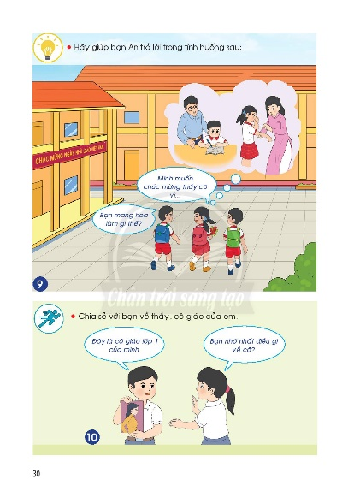  - GV cho HS nhận xét (Gọi ý kiến. Có nhiều cách thể hiện lòng biết ơn các thầy, cô giáo như: thi đua học tập tốt; hát thật hay, thật để chúc mừng thầy cô; vẽ tranh tặng thầy cô, ...).  * Kết luận: Ngày Nhà giáo Việt Nam 20-11 là ngày các em học sinh có thể làm tri ân của mình với cô giáo dạy dỗ minh họa.  Hoạt động 2: Chia sẻ với bạn về thầy, cô giáo của em  - Mục tiêu: HS chia sẻ với bạn về thầy, cô giáo và tinh cảm dành cho thầy, cô giáo.  - Cách tiến hành:  - GV tổ chức cho HS thảo luận nhóm: Chia sẻ với các bạn về thầy giáo, cô giáo của em.  - GV và HS cùng nhận xét.  * Kết luận: Các bạn HS thường thể hiện tình cảm với thầy cô thông qua những tấm thiệp, những bức thư, những bài hát, .. Đây là những món quà tinh thần vô cùng quý giá mà các em HS gửi đến cho cô .  Hoạt động 3: Trải nghiệm một số hoạt động và chia sẻ cảm nhận của bản thân về ngày Nhà giáo Việt Nam  - Mục tiêu: HS trải nghiệm các hoạt động để chúc mừng thầy cô và nêu được cảm nhận của bản thản về ngày Nhà giáo Việt Nam.  - Cách tiến hành:  - Thực hành làm thiệp chúc mừng thầy giáo, cô giáo nhân ngày 20-11.  - GV cho HS quan sát hình 11, 12, 13 trong SGK trang 31 và trả lời câu hỏi:  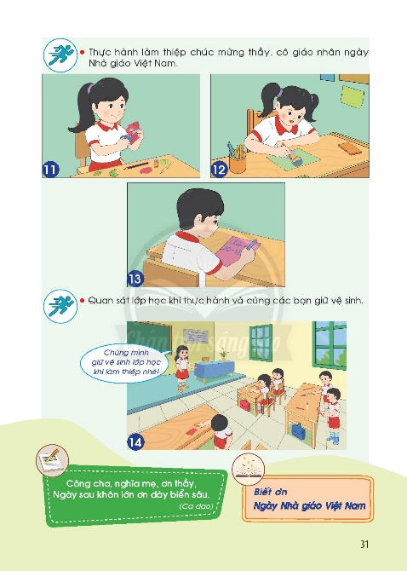  + Các bạn trong hình đang làm gi? Các bạn đã từng sử dụng vật liệu nào để làm quà mừng cho các cô giáo, cô giáo?  - GV tổ chức cho HS thực hành làm việc để chúc mừng cô.  - GV cho HS chia sẻ trước lớp về tấm thiệp mình làm.  - GV tổ chức các trò chơi phỏng vấn: Nêu cảm nhận của em về các tấm thiệp các bạn đã làm.  * Giáo viên nhận xét và kết luận: Chúng em tích cực tham gia các hoạt động để chào mừng ngày Nhà giáo Việt Nam.  Hoạt động 4: Vệ sinh lớp học khi thực hiện  - Mục tiêu: HS quan sát và thực hiện giữ vệ sinh khi tham gia các hoạt động ở trường.  - Cách tiến hành:  -GV cho HS quan sát hình 14 trong SGK trang 31 và đặt câu hỏi:  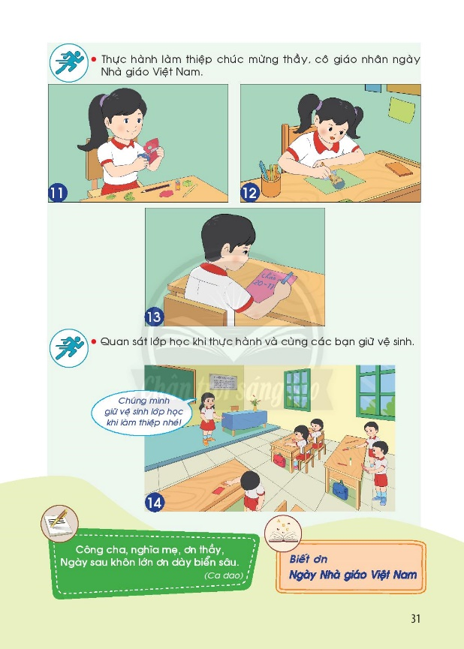  + Khi làm quà tặng cô, các bạn lớp Bạn đã làm gì để bảo vệ sinh lớp?  + Khi thực hiện, các em nên làm gì để bảo vệ sinh lớp mình?  - GV và HS nhận xét.  * Kết luận: Các em cần bảo vệ lớp học sạch sẽ khi tham gia các hoạt động. GV hướng dẫn HS nêu từ khóa của bài: “Biết ơn - Ngày Nhà giáo Việt Nam”.  C. HOẠT ĐỘNG TIẾP NỐI SAU BÀI HỌC  - GV yêu cầu HS về nhà tự làm những món quà để tặng thầy, cô giáo. Mang vào lớp hoặc chụp sản phẩm hình ảnh để chia sẻ với bạn.  - GV nhận xét tiết học, tuyên dương | - HS đọc đoạn văn, kể về những hoạt động mà em đã tham gia để chào mừng ngày Nhà giáo Việt Nam.  - 2-3 HS nhắc lại.  - HS đóng vai  + An và các bạn cùng làm trường. Trên tay bạn An cầm bó hoa tươi thắm. Một bạn nam thắc mắc: Bạn mang hoa làm gì thế? An mỉm cười đáp lại: Minh muốn chúc mừng cô giáo vì ………..  - HS nhận xét  - Hs lắng nghe kết luận.  - HS chia sẻ với các bạn về thầy giáo, cô giáo của em trong nhóm.  - HS tham gia nhận xét.  - HS lắng nghe kết luận.  - HS quan sát hình , trả lời câu hỏi.  + Các bạn đang trang trí thiệp tặng thầy cô.  + Các bạn dùng giấy, bút và màu để vẽ tranh, trang trí thiệp.  - HS thực hành làm việc để chúc mừng cô.  - HS chia sẻ trước lớp về tấm thiệp mình làm.  - HS chia sẻ sản phẩm của mình.  - HS thảo luận nhóm  - HS biểu diễn trước lớp  - HS nhận xét  - HS quan sát hình ,trả lời câu hỏi.  + Các bạn dọc dẹp sau khi làm xong quà tặng cô.  + Em nên giữ gìn vệ sinh chung.  - HS nhận xét.  - HS lắng nghe kết luận.  - HS chú ý lắng nghe, thực hiện.
VI. Điều chỉnh, bổ sung sau bài dạy:
……………………………………………………………………………………………………………………………………………………………………………………
…………………………………………………………………………………………

